МГТУ им. Н.Э.Баумана.

Домашнее задание по курсу "ОЭ и М"
на тему:
Расчет транзисторных усилительных каскадов

Студент: Москалёв Дмитрий
Группа: ИУ2-63

Преподаватель: Смирнова О.А.

Москва 2005г

Вариант 1331

Рассчитать каскад мощного усиления, работающий в линейном режиме.
1.Выбрать транзистор, отдающий в нагрузку мощность Р_{вых} в диапазоне частот от f_{н} (нижняя частота) до f_{в} (верхняя частота) с искажением М_{н} (частотные искажения в области нижних частот) и М_{в} (частотные искажения в области верхних частот) не более 1,5 дБ.
2.Рассчитать величины элементов схемы, обеспечивающих режимы линейного усиления.
R_{н} = 100 Ом,
Р_{вых} = 3 Вт,
f_{н} = 100 Гц,
f_{в} = 5 кГц

Трансформаторный однотактный каскад мощного усиления с резисторно-конденсаторной связью и параллельной подачей смещения:
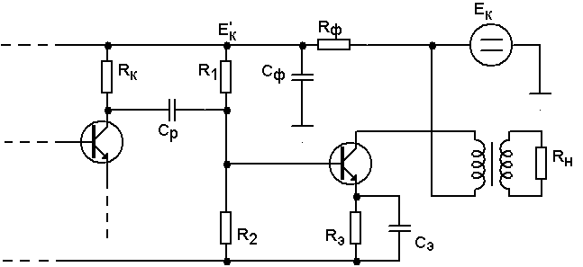
1. Выбор типа транзистора.

Определяем мощность, рассеиваемую на коллекторном переходе:
Р_{к} = Р₀ = , где

_{Т} – КПД выходного трансформатора. Выбираем по таблице с учетом Р_{ВЫХ} : _{Т} = 0.8;
_{А} - КПД выходной цепи транзистора. Предварительно примем: _{А} = 0.45;

Р_{к} = Р₀ = 8.33 Вт
Предельно допустимая мощность, рассеиваемая на транзисторе, должна удовлетворять условию:
Р_{к доп} ≥ 1.5·Р_{к}
Р_{к доп} ≥ 12.5 Вт.
Предельная частота усиления тока базы оценивается с помощью соотношения :
f_{h21э} ≥ 5f_{в}
f_{h21э} ≥ 25 кГц.

Из справочника выбираем транзистор КТ818А со следующими характеристиками:

- Предельно допустимая мощность, рассеиваемая на коллекторе Р_{К ДОП}= 60 Вт при температуре корпуса транзистора Т_{К}= 25 ⁰С
- Предельно допустимая температура перехода Т_{П ДОП}=150 ⁰С
- Предельно допустимое напряжение U_{КЭ доп} = 40 В при R_{БЭ} = 100 Ом
- Дифференциальный коэффициент передачи тока базы h_{21э} = 15
- Граничная частота коэффициента передачи тока в схеме ОЭ ≥ 3 МГц при
U_{КБ} = 5 В, I_{Э} = 0.5 А
- Емкость коллекторного перехода C_{К спр} = 400 пФ при U_{КБ СПР} =4 В

Так как h_{21Э} = 15, то

Выходные характеристики транзистора КТ818А:

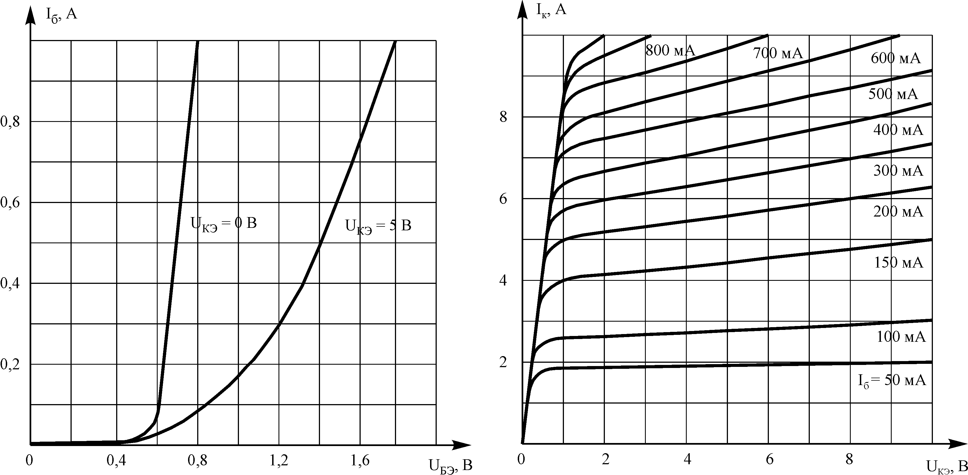

2.Определение параметров выходного сигнала, построение нагрузочной прямой переменного тока.
Выбираем i_{Kmax} = 6.4 А, тогда ток покоя коллектора I_{OK} = 3.2 А.
I_{KM} = 0.9·I_{OK} = 0,9·3.2 = 2.88 А.
Напряжение покоя определяем по формуле:
Uокэ = U_{кэ нас(м)} + U_{кэм}
U_{кэм} = 2P_{~треб}/I_{км} = 2·3.75/2.88 =2.6 В
U_{КЭ НАС(М)} = 1 В
U_{ОКЭ} = 1 + 2.6 = 3.6 В
Через точку М и точку покоя O проводим нагрузочную прямую, которая пересекает ось абсцисс в точке N.
Сопротивление нагрузки выходной цепи переменному току:
R_{к~} = U_{кэм}/I_{км} = 2.6/2.88 = 0.904 Ом.
I_{OK}·R_{K~} = 3.2·0.904 = 2.89 В.
U_{КЭ}(N) = U_{ОКЭ} + I_{ОК}·R_{К~} = 3.6 + 2.89 = 6.49 В
Проверяем условие: 6.49 В = U_{КЭ}(N) ≤ 0.6·U_{КЭ ДОП} = 0.6·40 = 24 В – условие выполняется.

Проверяем обеспечиваемую транзистором выходную мощность сигнала:
Р_{~ОБЕСП.} ≈ 0.125·i_{К МАХ} ·[U_{КЭ}(N) – U_{КЭ НАС} (М)] > Р_{~ТРЕБ}
Р_{~ОБЕСП.} ≈ 0.125·6.4· [6.5-1] = 4.4 Вт
4.4 Вт = Р_{~ОБЕСП.} > Р_{~ТРЕБ} = 3.75 Вт – условие выполняется.

3. Определение входных параметров каскада и параметров входного сигнала.
Входной ток покоя:
I_{об} ≈ I_{ок}/h_{21эmin} = 3.2/15 = 213.33 мА.
Амплитуда переменной составляющей входного тока сигнала:
2I_{бm} ≈ 2I_{km}/h_{21эmin} = 2·2.88/15 = 384 мА.
2I_{бm}′ = i_{б6} = 500 мА
Т.к. 500 мА > 384 мА, то в дальнейших расчётах будем пользоваться значением 500 мА.
Тогда:
i_{б min} = I_{об} - I_{бm} = 213.33 мА – 192 мА = 21.33 мА
Т.к. 2I_{бm}′ > 2I_{бm}, то i_{б max} = i_{б6} = 500 мА

С помощью входной статической характеристики транзистора для напряжения U_{кэ} = 5В находим U_{обэ}, u_{бэ min}, u_{бэ max} и 2U_{бэ m} = u_{бэ max} - u_{бэ min}

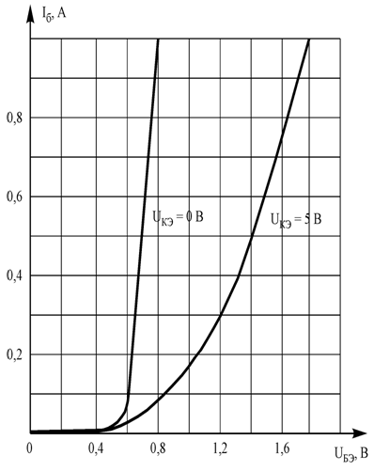
U_{обэ} = 1.06 B
u_{бэ min} = 0.54 B
u_{бэ max} = 1.4 В
2U_{бэ m} = u_{бэ max} - u_{бэ min} = 1.4 - 0.54 = 0.86 B
Мощность переменной составляющей сигнала на входе транзистора оконечного каскада:
P_{вх~} = 0,125·2U_{бэ m}2I_{бm} = 10.125 мВт
Среднее значение входного сопротивления транзистора переменному току за период сигнала:
R_{вх ср} = 2U_{бэ m} /2I_{бm} = 0.86/0.5 = 1.72 А

4. Расчёт элементов схемы, обеспечивающих режим работы каскада по постоянному току и его температурную стабилизацию: R_{Э}, R₁, R₂.
Коэффициент нестабильности вычисляется по формуле:

R_{дел} = R₁||R₂
Удовлетворительным считается значение S = 2-5. Задаемся приемлемым значением коэффициента нестабильности: S = 4.
Тогда получаем:
Используя следующие соотношения:
R_{э} = U_{Rэ}/I_{oэ} = 0.15U_{oкэ}/I_{oк} (*)
R₂ = (5…15)R_{вх ср} = 10 R_{вх ср} (**)
I_{R2} = (U_{RЭ}+U_{ОБЭ})/R₂
I_{R1} = I_{R2}+I_{ОБ}
E _{K}′ = 0.9U_{ОKЭ+}U_{RЭ}
R₁ = (E’_{K}-(U_{RЭ}+U_{ОБЭ}))/I_{R1} определяем сопротивления резисторов R_{Э}, R₁, R₂, стараясь удовлетворить соотношениям (*) и (**).
Тогда получаем:
R_{Э} = 0.5625 Ом
R₁ = 4.95 Ом
R₂ = 7.089 Ом
R_{дел} = 2.92 Ом
При таких значениях сопротивлений получаем S = 4.38 < 5 – выполняется условие.

6. Обеспечение работы каскада в заданном диапазоне частот сигнала.
Коэффициент частотных искажений на верхней рабочей частоте рассчитывается по формуле:
М_{В} = [1 + (2f_{в}τ_{в})²]^{0.5}
Выходное сопротивление предшествующего каскада:

= 4.032 Ом

Сопротивление источника определяется соотношением:
R_{ист} = R_{вых пр} || R_{дел} = 1.694 Ом
R_{эв} = R_{ист} || R_{вх ср} = 0,898 Ом
Входная динамическая ёмкость рассчитываемого каскада, равная эквивалентной ёмкости перехода база-эмиттер: С_{вх дин} = С_{бэ}

С₀ = С_{вх дин} = С_{бэ} = + С_{к}·K,

Коэффициент усиления напряжения рассчитываемого каскада:

K = = 6.056

С_{К} = = 446.3 пФ

Тогда С₀ = 465.36 нФ
τ_{в} = С₀R_{эв} = 397,187.10⁻⁹ с
Получаем М_{В} = 1 дБ, что меньше заданного значения, равного 1.5 дБ

Рассчитаем электрические параметры выходного трансформатора.
Коэффициент трансформации:

Активные сопротивления первичной и вторичной обмоток r₁, r₂:
r₁ = R_{к~}(1 - _{Т}) α /( α + 1)
r₂ = R_{н}(1 - _{Т})/[_{Т}(α + 1)]
Принимаем α = 0.6, тогда r₁ = 0.068 Ом, r₂ = 15.625 Ом

Для расчета необходимой индуктивности первичной обмотки трансформатора L₁ и конденсатора С_{э} зададимся коэффициентом частотных искажений, вносимых трансформатором на нижней рабочей частоте М_{нт} = 1 дБ (М_{НТ} =1.12 отн. ед) и коэффициентом частотных искажений, вносимых конденсатором цепи эмиттерной стабилизации на нижней рабочей частоте М_{нэ} = 0.5 дБ (М_{НЭ} =1.059 отн. ед)

L₁≈ = мГн.

Крутизна сквозной характеристики эмиттерного тока:
S*_{э max} = (1+h_{21Э})/(R_{ист}+R_{вх ср})= 4.68

С_{э}≥ мФ

Т.к. ёмкость конденсатора С_{э} оказалась чрезмерно большой, то его следует исключить из схемы в целях уменьшения размеров и удешевления усилителя. При исключении этой емкости возникает последовательная отрицательная связь для переменной составляющей сигнала, влияние которой необходимо учесть при дальнейшем расчете каскада.

7. Учет влияния отрицательной обратной связи, возникающей при отключении C_{э}.

S_{э max} = (1+h_{21 э max})/R_{вх ср} = 16/1.72 = 9.3
Вычисляем новые значения входного сопротивления транзистора и амплитуды входного напряжения сигнала:
R_{вх ср о.с.} = R_{вх ср}(1 + S_{э max}R_{э}) = 1.72· (1+9.3·0.5625) = 10.72 Ом,
U_{вх m} = U_{бэ m}(1 + S_{э max}R_{э}) = 0.43·(1+9.3·0.5625) = 2.679 В.

Увеличение входного сопротивления транзистора из-за влияния ООС повлечет вычисление новых значений сопротивлений делителя R'₁ ,R'₂ и пересчет P'_{вх ~}:
P'_{вх ~} = 0.125·2 U_{вх m}· 2I_{бm} = 0.321 Вт
R'₂= 5R_{вх ср ос} = 53.6 Ом
I'_{R2} = (U_{RЭ}+U_{ОБЭ})/R'₂ = 0.0298 А
I'_{R1} = I'_{R2}+I_{ОБ} = 0.243 А
R'₁ = (E'_{K} – (U_{RЭ}+U_{ОБЭ}))/I'_{R1} = 8.96 Ом
R'_{дел} = R'₁||R'₂ = 7.68 Ом
R'_{ист} = R_{вых пр}||R'_{дел} = 2.644 Ом
S*_{э min} = (1+h_{21э})/(R'_{ист}+R_{вх срос}) = 1.085

Введение отрицательной ООС приводит к изменению постоянной времени τ_{в} и коэффициента частотных искажений М_{в}.
С'₀ = C'_{вх дин} = нФ
R'_{ЭВ} = R'_{ист}||R_{вх ср о.с.} = 2.12 Ом
τ'_{в} = С'₀R'_{эв} = 158.279.10⁻⁹ с

М'_{В} = [1 + (2f_{в}τ'_{в})²]^{0.5} = 1 дБ

Исключение блокирующего конденсатора позволяет задать М_{нт} = 1.5 дБ (М_{НТ} =1.19 отн. ед) и определить новое значение L'₁:

L'₁= = 2.062 мГн.

8. Расчет электрических параметров, определяющих требования к источнику питания.

Напряжение источника питания:
E_{к} = U_{0КЭ} + U_{RЭ} + I_{ОК}·r₁ = 3.6 + 0.54 + 0.068·3.2 = 4.36 B

Падение напряжения на сопротивлении фильтра:
E_{ф} = E_{к} – E`_{к} = 4.36 – 3.78 = 0.58 В.

Полный потребляемый ток:
I_{потр} = I_{ОК} + I_{R1}= 3.2 + 0.243 = 3.44 A

Полная потребляемая мощность:
P_{потр} = I_{потр}· E_{к} = 3.44·4.36 = 15 Вт

_{каск.A} = P_{Н}/P_{потр} = 3/15 = 20%

